芷江荣森生态纸业纸品厂年产4万吨再生纸整合升级改造项目环境影响报告书

公众参与说明手册

编制单位：芷江荣森生态纸业纸品厂
编制时间：2025年10月

芷江荣森生态纸业纸品厂年产4万吨再生纸整合升级改造项目公众参与承诺函

我单位已按照要求，在《芷江荣森生态纸业纸品厂年产4万吨再生纸整合升级改造项目环境影响报告书》编制阶段开展了公众参与工作，在环境影响报告书中充分采纳了公众提出的与环境影响相关的合理意见，对未采纳的意见按要求进行了说明，并按照要求编制了公众参与说明。
我单位承诺，本次提交的《芷江荣森生态纸业纸品厂年产4万吨再生纸整合升级改造项目环境影响评价公众参与说明》内容客观、真实，未包含依法不得公开的国家秘密、商业秘密、个人隐私。如存在弄虚作假、隐瞒欺骗等情况及由此导致的一切后果由芷江荣森生态纸业纸品厂承担全部责任。

承诺单位：芷江荣森生态纸业纸品厂
承诺时间： 2025年10月

1、公众参与调查目的
公众参与是环境影响评价工作中的一个重要组成部分，是完善科学决策的一种有效途径。公众参与的目的是使项目被公众充分认可和了解，充分掌握民意、民心及公众对工程的要求，环评是与公众之间的一种双向交流的手段，它可以使项目环境影响区内的公众能及时了解环境问题的信息，充分了解项目，有机会通过正常渠道发表自己的意见，直接参与发展的综合决策，提出有益的看法，从而减轻环境污染，降低环境资源的损失并取得一致意见。本项目会对周围的自然环境和社会环境产生有利或有害的影响，直接或间接影响邻近地区公众的利益，公众出自各自利益的考虑，也可能会对该项工程持不同的态度和观点。在建设项目环境影响评价的过程中导入公众参与调查，这对于建设方案的决策和实施是非常必要的。
进行公众意见调查可以给予公众表达意见的机会，也使建设者有机会听取有关各方的意见，采取积极的污染防治措施，化解公众在环境问题上不同意见或冲突，消除其对项目的阻力，使项目的规划设计更趋完善与合理，制定的环保措施更符合环境保护和经济协调发展的要求。从而在环境影响评价中能够全面综合考虑公众的意见，吸收有益的建议，提高项目的环境效益和社会效益，从而达到可持续发展的目的。
为了充分了解芷江荣森生态纸业纸品厂年产4万吨再生纸整合升级改造项目所在区域其它部门和群众的意见，使本项目被公众认可，支持和配合项目的建设，建设单位进行了公众参与调查。本次公众调查根据《环境影响评价公众参与办法》（生态环境部部令第4号，2019年1月1日施行）实行，调查程序合法、调查方式有效具有代表性，调查结果真实，调查主要采用多媒介公示的形式，调查对象主要是项目周边的居民和单位。向公众告知项目建设的基本内容、进展情况、可能产生的主要环境问题、拟采取的减少环境影响的措施及效果等公众关心问题，提高了受影响居民的环保意识。

2、首次环境影响评价信息公开情况

2.1 公开内容及日期
（1）第一阶段。根据《环境影响评价公众参与暂行办法》的相关要求，建设单位自委托环评单位7日内，需第一次公众参与信息公开。
第一次公示内容为公众提供了以下几方面的信息：
（一）建设项目名称、选址选线、建设内容等基本情况，改建、扩建、迁建项目应当说明现有工程及其环境保护情况；
（二）建设单位名称和联系方式；
（三）环境影响报告书编制单位的名称；
（四）公众意见表的网络链接；
（五）提交公众意见表的方式和途径。

2.2 公开方式
在确定环境影响报告书编制单位后7个工作日内，于2025年3月3日在生态环境公示网（https://gongshi.qsyhbgj.com/h5public-detail?id=442750）上进行了第一次公示，公示截图见图1。
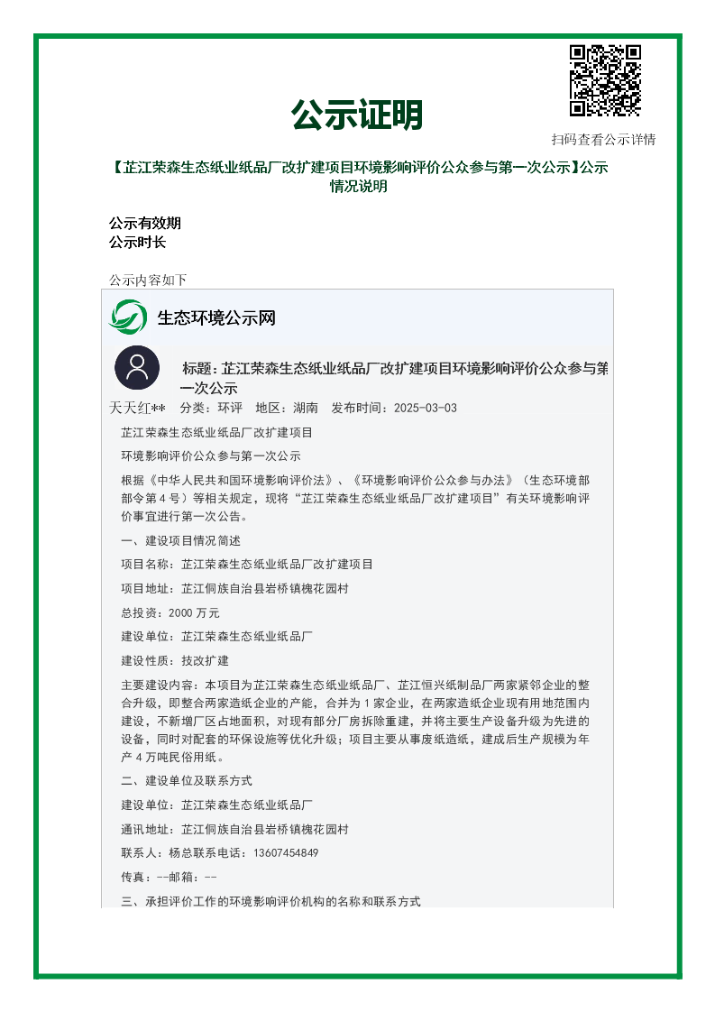
图1 第一次网络公示图片

2.3 公众意见情况
公示期间未收到公众意见。

3 征求意见稿公示情况

3.1 公示内容及时限
环境影响报告书内容基本完成后进行了第二次公示，公示内容应为公众提供了以下几方面的信息：
（一）环境影响报告书征求意见稿全文的网络链接及查阅纸质报告书的方式和途径；
（二）征求意见的公众范围；
（三）公众意见表的网络链接；
（四）公众提出意见的方式和途径；
（五）公众提出意见的起止时间。

3.2 公示方式

3.2.1 网络
项目环评报告书基本完成后，于2025年6月3日在生态环境公示网（https://gongshi.qsyhbgj.com/h5public-detail?id=457776）对环评报告书征求意见稿进行了第二次公示，具体见图4，持续公开时间不少于10个工作日。
一、环境影响报告书征求意见稿全文的网络链接及查阅纸质报告书的方式和途径
网络链接：https://pan.baidu.com/s/1Bi7dRdv-cOY4pJyuwf4v8w 提取码: iki5
查阅纸质版：可直接跟建设单位索要纸质版的报告。
二、征求意见的公众范围
受项目影响的周围公众，包括公民、法人或其他组织。
公众意见表的网络链接
http://www.mee.gov.cn/xxgk2018/xxgk/xxgk01/201810/t20181024_665329.html

网络公示时间不少于10 个工作日。具体公示截图见图2：
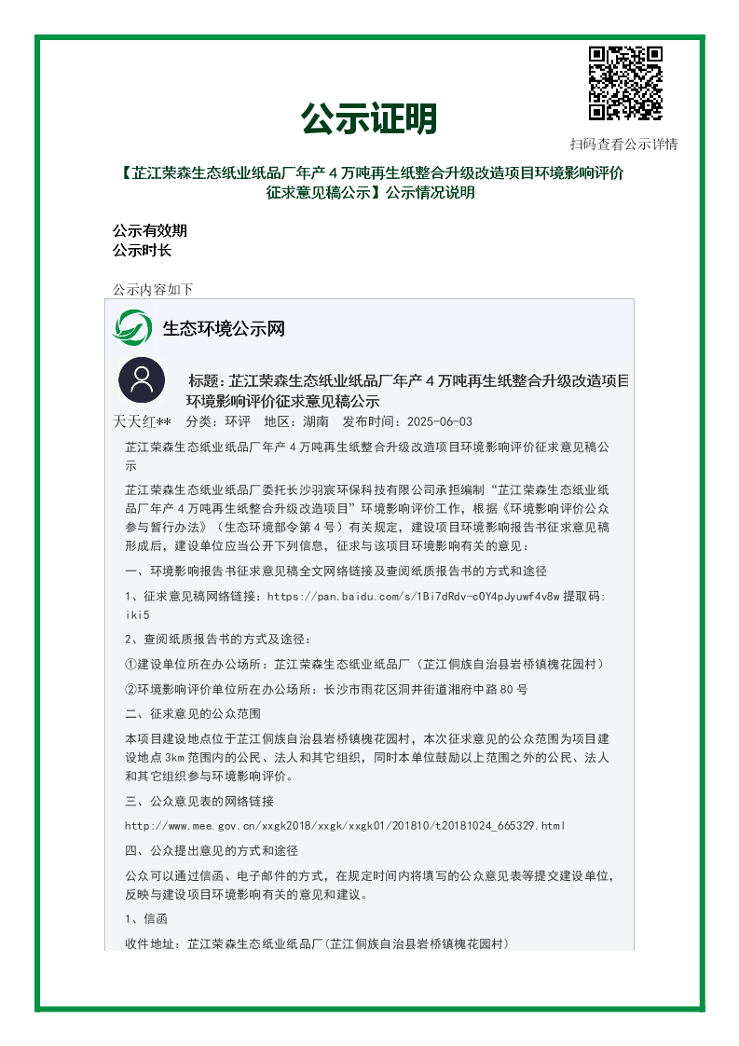
图2 第二次网络公示图片

3.2.2 报纸
报纸公示：建设单位分别于2025年6月5日、2025年6月6日两次在《怀化日报》上进行了公示，报纸公示详见图3、图4。
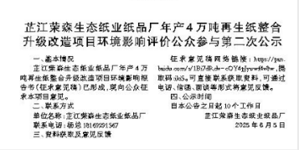
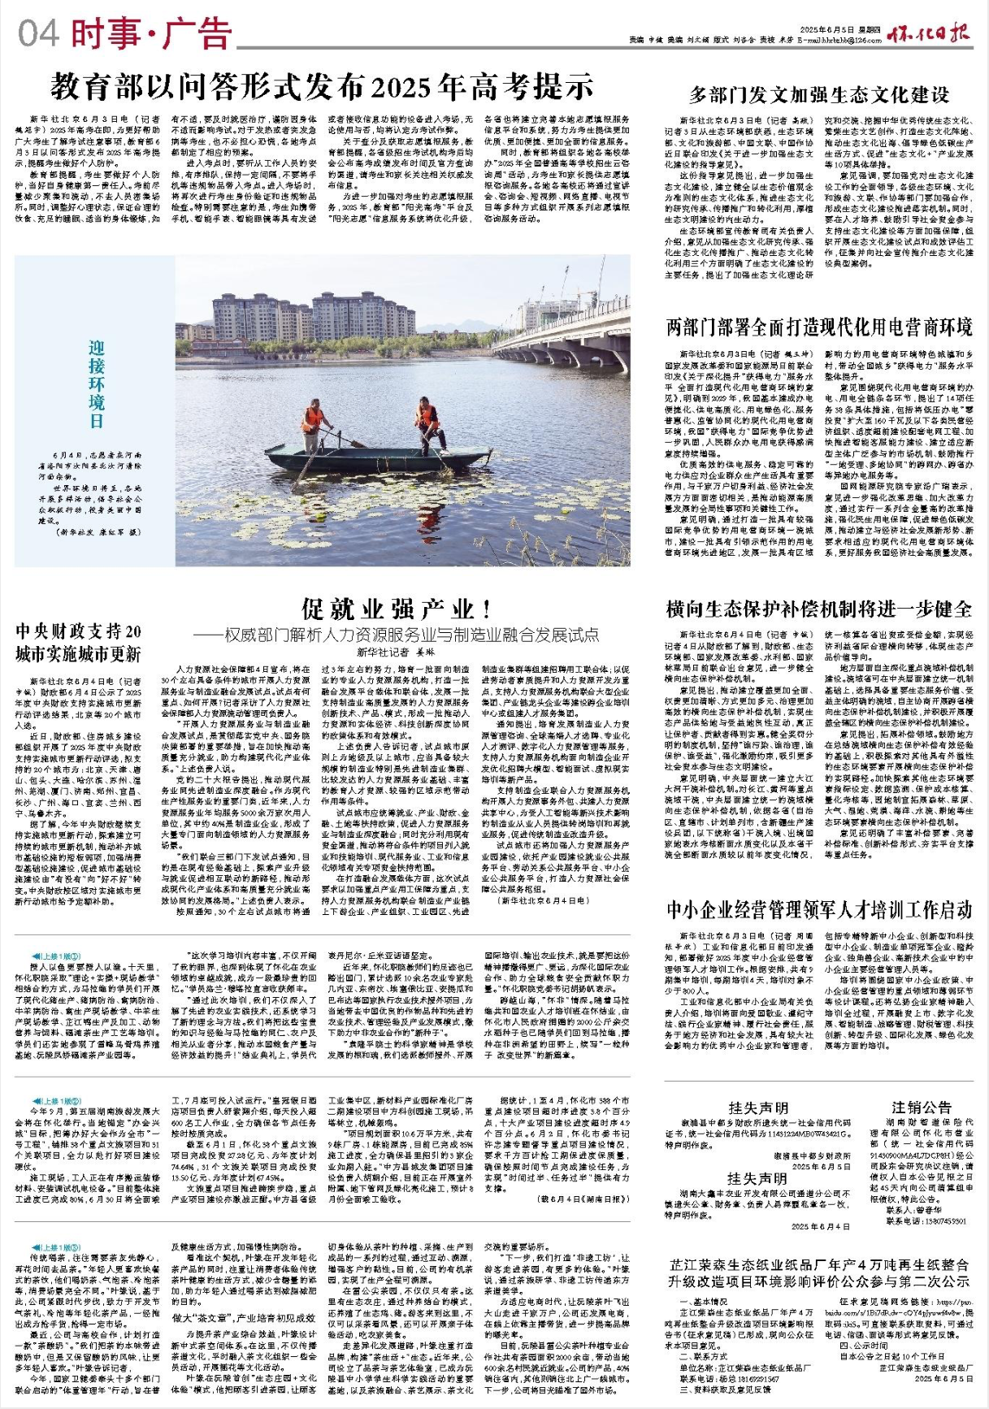
图3 第一次报纸公示（6月5日）
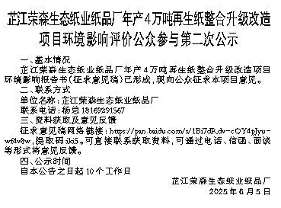
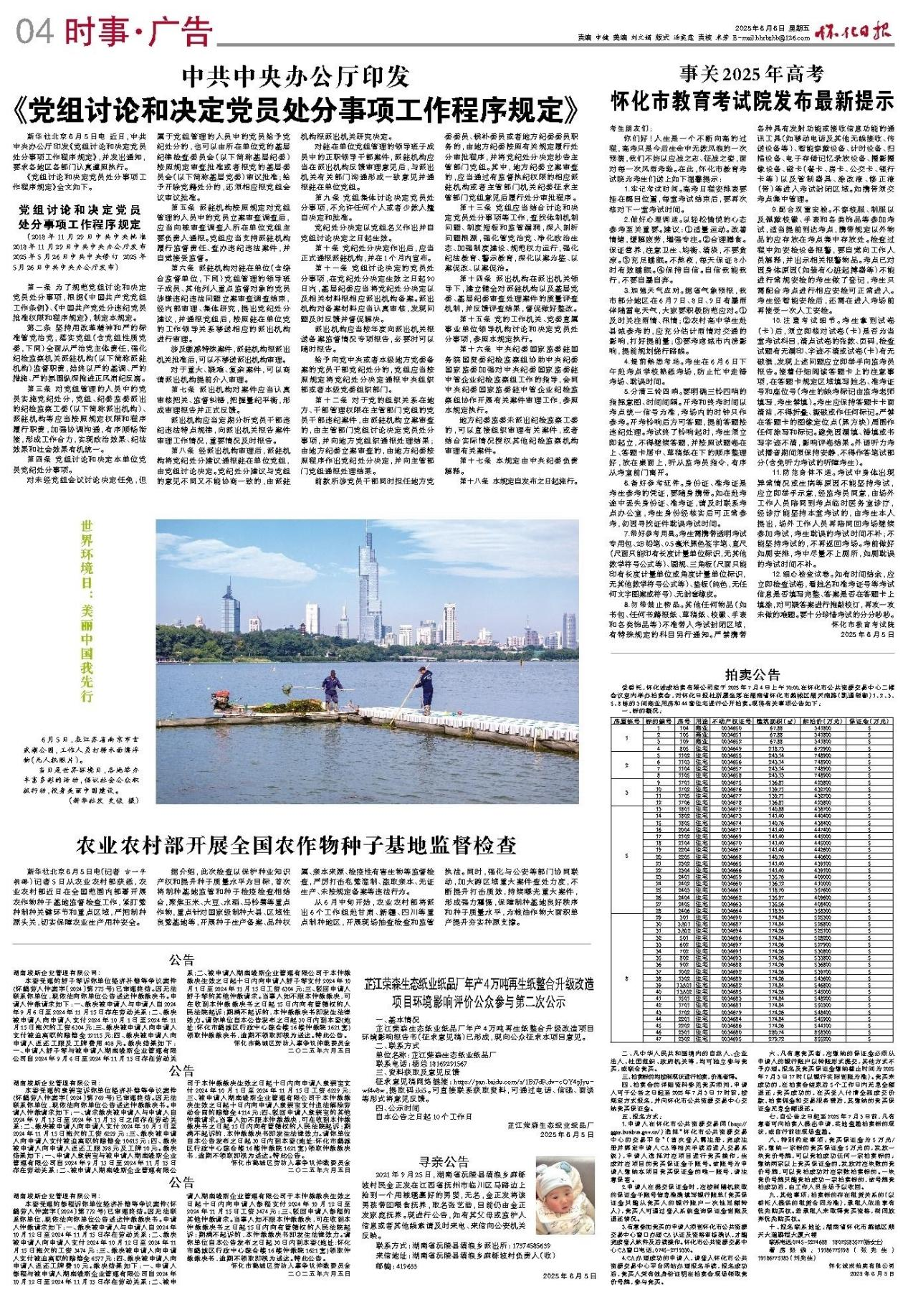
图4 第二次报纸公示（6月6日）

3.2.3 现场张贴公示
现场公示：建设单位于2025年6月3日在项目选址所在地以及槐花园村村委会公示栏张贴了项目信息进行公示，具体见图5。
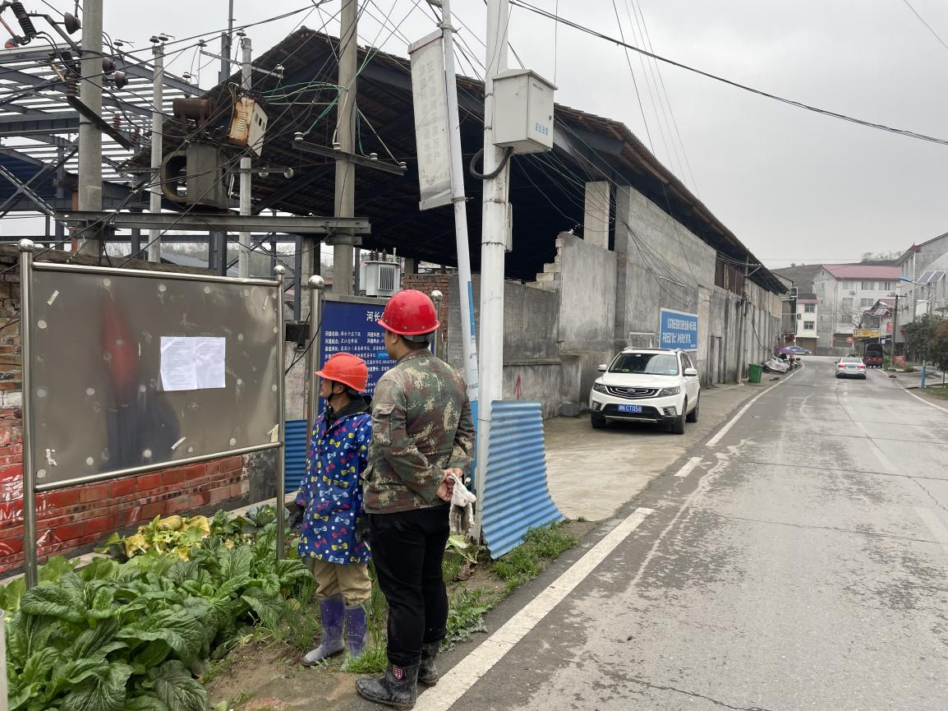
图5-1 现场公示照片（项目选址所在地）
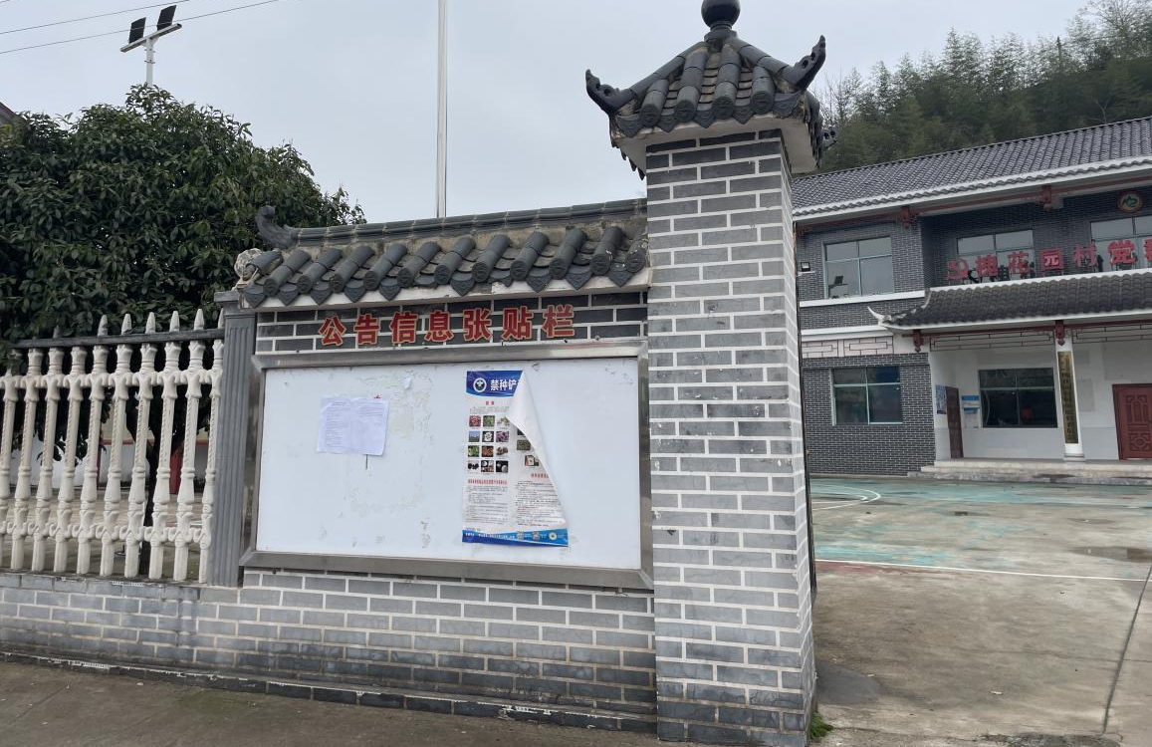
图5-2 现场公示照片（槐花园村村委会公示栏）

3.3查阅情况
项目在建设单位和环评单位均设置了可供公众查阅的场所，未有人进行查阅。

3.4公众提出意见情况
项目在公示期间，未收到公众参与情况。

4 公众意见处理情况

4.1公众意见概述和分析
建设单位于2025年3月3日在生态环境公示网上进行了第一次公示；于2025年6月3日在生态环境公示网对环评报告书征求意见稿进行了第二次公示，并提供了报告书的下载链接；于2025年6月5日、2025年6月6日两次在《怀化日报》上进行征求意见稿公示，并提供了报告书的下载链接；于2025年6月3日在项目选址所在地以及槐花园村村委会公示栏张贴了项目信息进行公示；公示期间，未收到单位、群众质疑、反对本工程建设的相关意见。

4.2公众意见采纳情况
无。

4.3公众意见未采纳情况
无。

5 报批前公开情况

5.1公开内容及日期
公开内容：通过网络平台公开了拟报批的环境影响报告书全文和公众参与说明，公开的环境影响报告书全文和公众参与说明均未包含国家秘密、商业秘密、个人隐私等依法不应公开的内容。
公开日期：2025年9月10日。

5.2公开方式
通过生态环境公示网进行全本公示。
公开时间：2025年9月10日。
网站：https://gongshi.qsyhbgj.com/h5public-detail?id=474734
公示截图见图6：
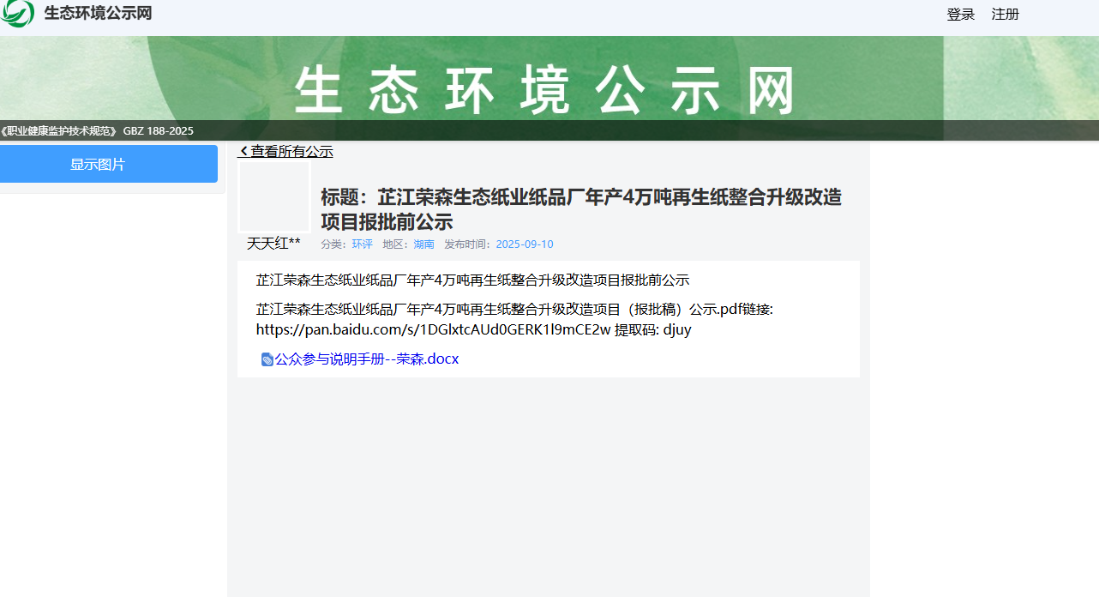
图 6 报批前全本公示及公众参与说明公示截图

6 其他
无。

7 附件
无。

